# 공사계획평면도

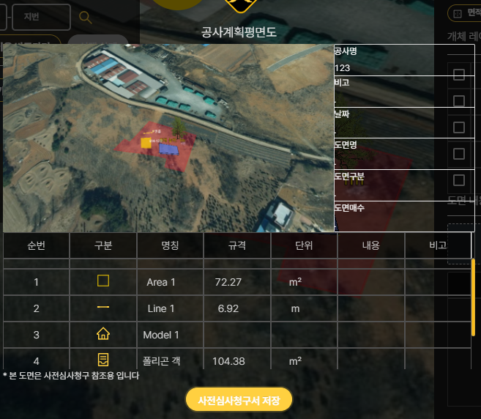

|  |  |  |  |  |  |  |
| --- | --- | --- | --- | --- | --- | --- |
| 순번 | 구분 | 명칭 | 규격 | 단위 | 수량 | 비고 |
| 1 | □ | Area 1 |  | m² | 896 | 면적 |
| 2 | ― | Line 1 |  | m | 141.18 | 선 |
| 3 | ⛪ | Model 1 |  | m² | 676.44 | 라이브러리 |
| 4 | DRW000080e4047f | 폴리곤 객체 |  | m | 26.80 | 건축물 |
| 5 | ∙ | 텍스트 |  | EA | 1 | 텍스트 |